SVĚTLO na jógu
TÉMATICKÉ SEMINÁŘE JÓGY V PŘÍRODĚ
ZÁKLADY JÓGY
HORA KLÍČ OD 10.00 DO 17.00 hodin S PIKNIKEM VE 13.00
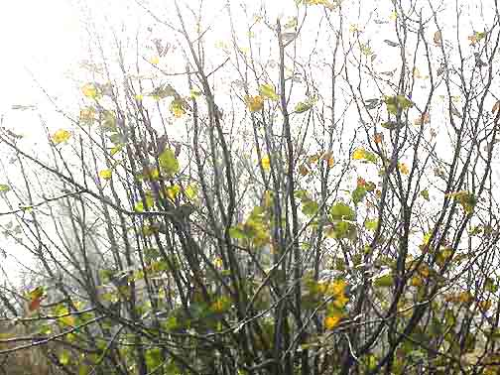

HORA KLÍČ - NEDĚLE 22. 4. 2018 - JEDNODUCHÉ STUPÍNKY JÓGY
JE OSM ZÁKLADNÍCH STUPŇŮ JÓGY, KTERÉ ODPOVÍDAJÍ PODSTATĚ PŘÍRODY A KTERÉ POSTUPNĚ ZAPOJUJEME PŘI CVIČENÍ JÓGY
HORA KLÍČ - NEDĚLE 29. 4. 2018 - CVIČENÍ SE STROMY
KAŽDÝ STROM JE KOMPLETNÍ ŽIVOU BYTOSTÍ SE SPOUSTOU UNIKÁTNÍ ŽIVOTNÍ ENERGIE. NAVÁŽEME U RŮZNÝCH TYPŮ STROMŮ S NIMI SPOLUPRÁCI A ODMĚNÍME JE DÁRKEM
HORA KLÍČ - NEDĚLE 6. 5. 2018 - VYROVNÁNÍ MEZI STRUKTURAMI BYTOSTI
POKUD SE LÉPE VYROVNÁME MEZI PRAVOU A LEVOU, MEZI PŘEDNÍ A ZADNÍ, MEZI ZÁKLADNOU A NADSTAVBOU, BUDEME CELISTVĚJŠÍ A KLIDNĚJŠÍ
HORA KLÍČ - NEDĚLE 20. 5. 2018 - DUCHOVNÍ ZÁSADY JÓGY
PODLE CHOPRY MŮŽEME VYUŽÍVAT SEDMI DUCHOVNÍCH ZÁSAD

DALŠÍ informace a přihlášení na čísle 777882332
DLE KRIŠNAMAČARJI www.joga999.cz ing. petr němeček

